Step by Step Online Submission Jurnal
TAHAP PERSIAPAN
- Siapkan artikel yang akan dipublikasikan
- Pastikan artikel sesuai dengan fokus dan lingkup jurnal.
- Pastikan Pengutipan harus ada di daftar rujukan dan sebaliknya
- Sesuaikan dengan Format dan style penulisan Jurnal. (dapat dilihat pada menu “author guidelines” pada setiap Jurnal.

Jurnal Ekonomi dan studi Pembangunan (JESP)
http://journal.um.ac.id/index.php/jesp/

Jurnal Pendidikan Ekonomi (JPE)
http://journal2.um.ac.id/index.php/jpe/

Classroom Action Research Journal (Carjo)
http://journal2.um.ac.id/index.php/carjo

Quantitative Economics Journal (QER)
http://journal2.um.ac.id/index.php/qer

REGISTRASI DI JURNAL
1. Buka Link Jurnal yang di pilih. Sebagai contoh memilih Jurnal Ekonomi dan Studi Pembangunan. Kemudian pilih “online submission”

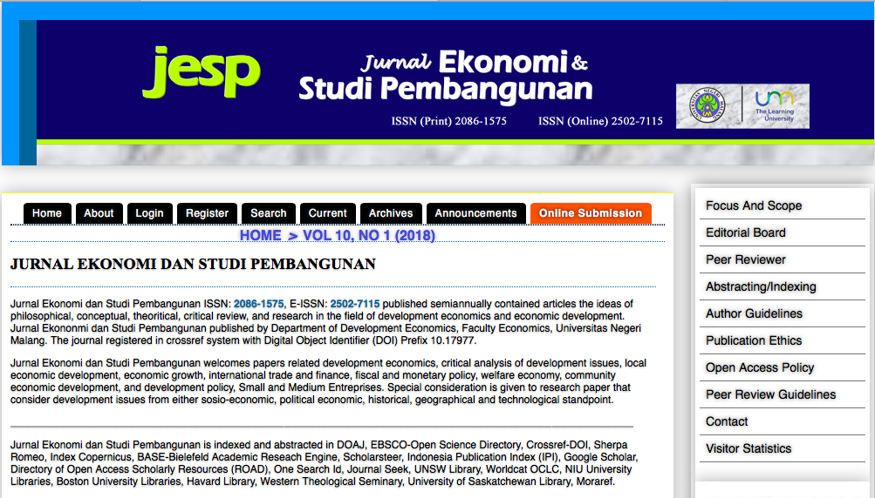

2. Pilih “Go to Registration”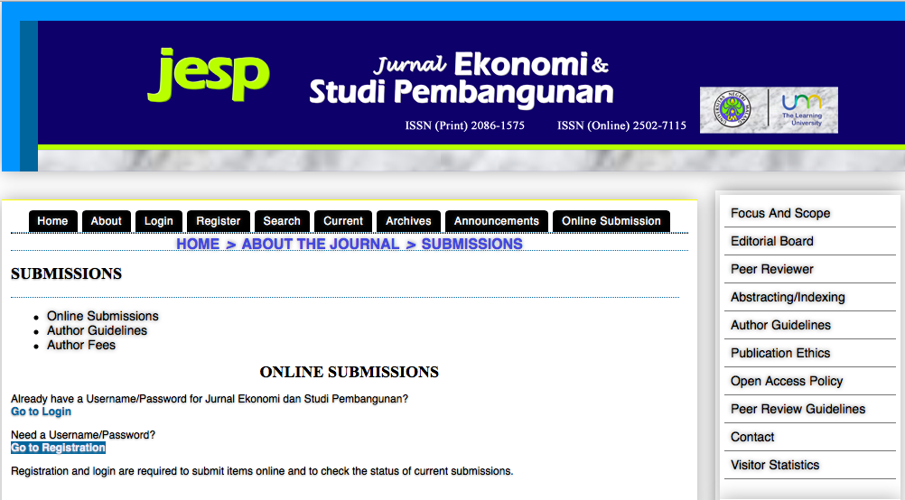

3. Isilah form yang ada:
setelah diisi lengkap klik tombol “Register”
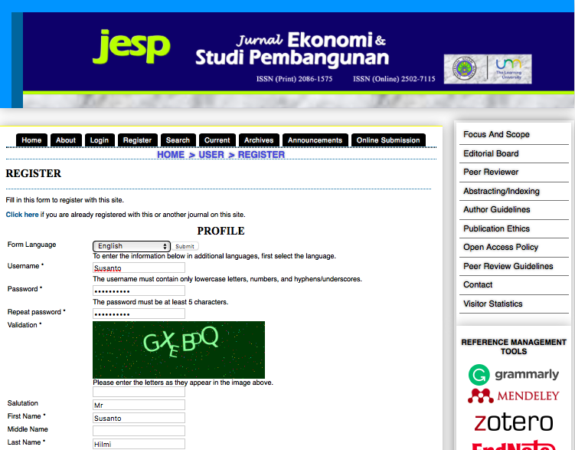

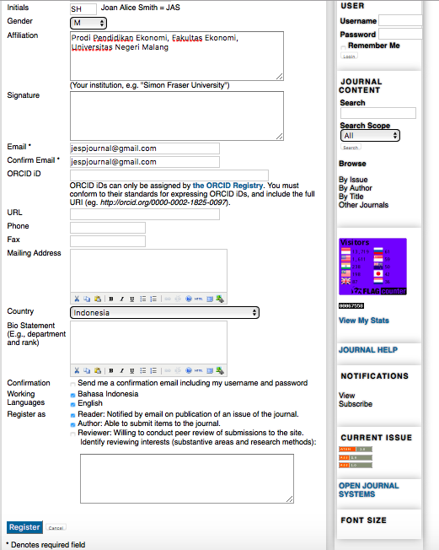

5. Buka email selanjutnya klik link verifikasi.

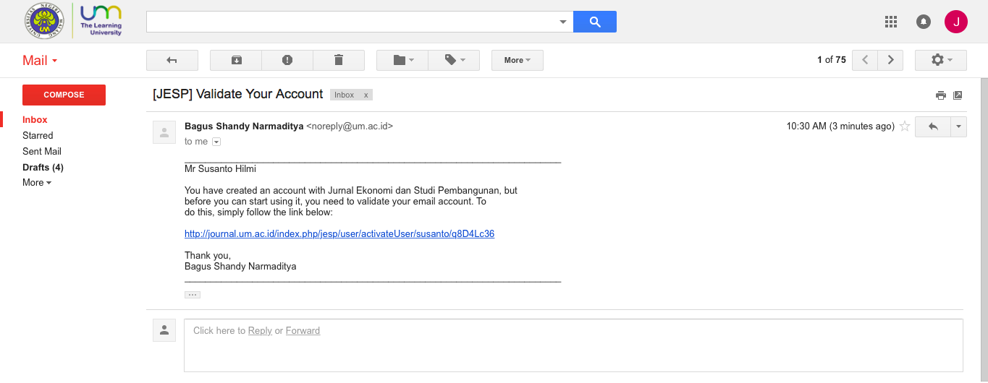

TAHAP SUBMIT ARTIKEL
1. Buka Menu LOGIN

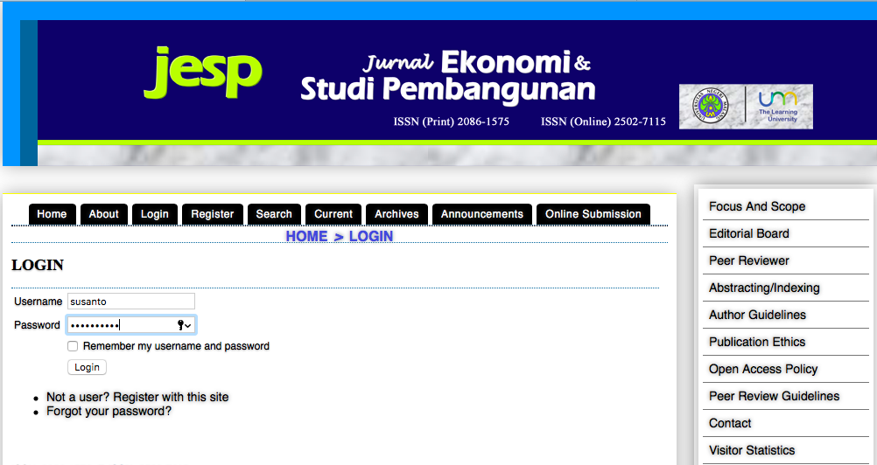

2. Klik New Submission
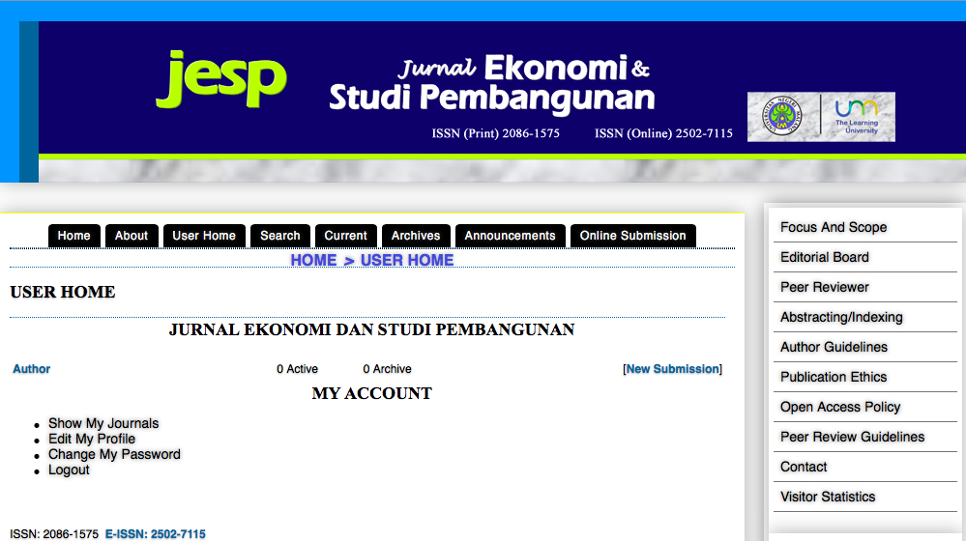

3. Centang semua submission Checklist selanjutnnya “Save and Continue”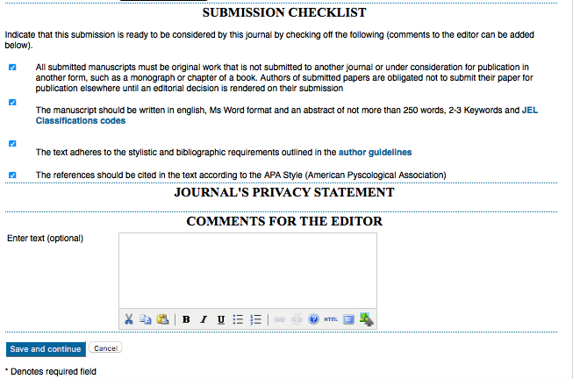

4. upload artikel sesuai dengan template masing-masing jurnal kemudian “Save and continue”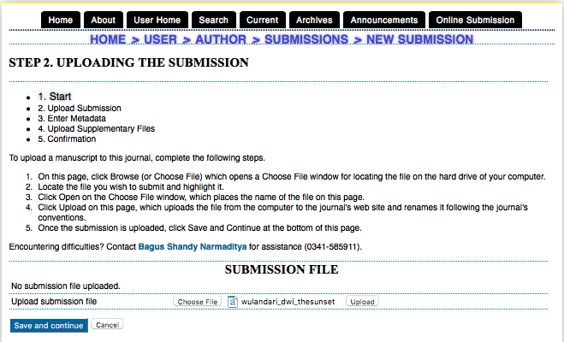

5. Kemudian tambahkan penulis kedua dan ketika dengan klik “add author” isikan dengan nama dosen pembimbing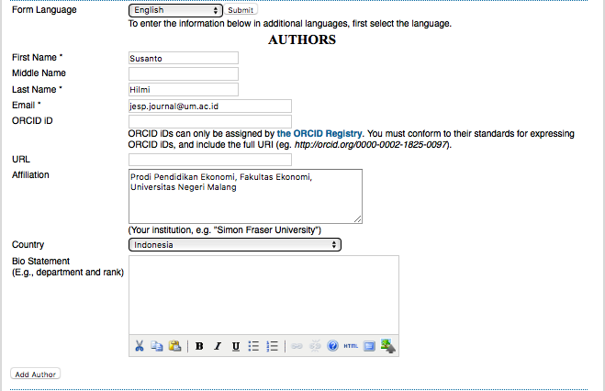

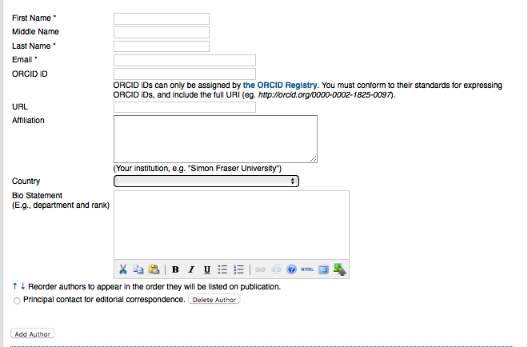

6. lewati tahapan ini dan klik “save and continue”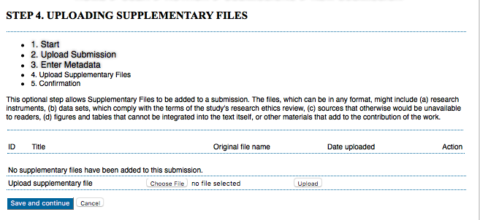

7. Klik “Finish Submission”
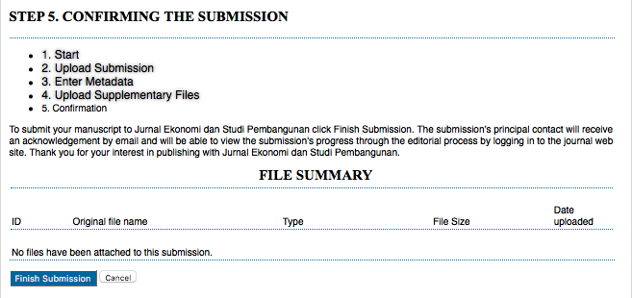

8. Anda akan menerima email dibawah ini, simpan dan tunjukkan email ini pada administrasi jurusan.